西安蓝田恒远水电设备有限公司

WKD液位变送控制器
使用说明书

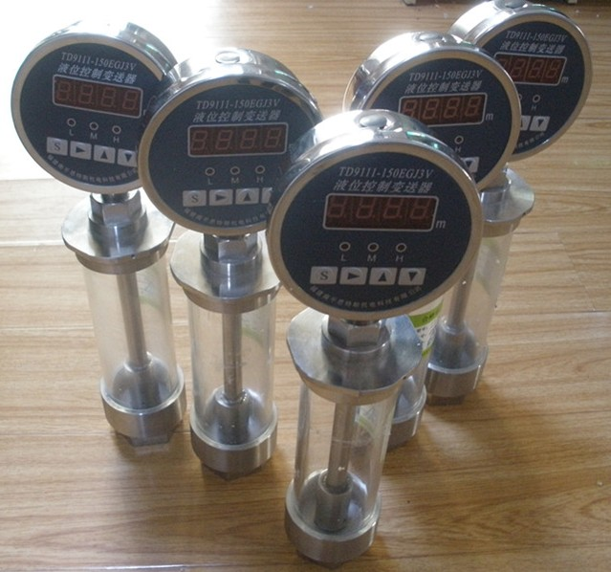

电话：029-83337934

一 概述
WKD液位变送控制器是采用进口微量程干式陶瓷压力传感器来测量液位。该仪表集测量、显示、远传、报警为一体，可将液位信号转换成标准电流信号4-20mA，并能发出上上限、上限、下限三位报警信号，其报警值全量程范围内可调，用于轴承及回油箱等系统的液位测量。
二 特点
- 选用德国原产干式陶瓷压力传感器，具有较高过载能力和极强的抗干扰能力，大大提高了应用的稳定性和可靠性。
- 智能处理单元采用了高性能微处理器，以及高精度的A/D转换电路和温度压力补偿；具有测量精度高更稳定的特点。
- 报警、修正等参数设置均在变控器操作面板直接操作，使用更为灵活。
三 工作原理
被测液位变化时，微量压力传感器输出电压随之改变，将此电压值送入单片机采样电路进行数值处理。经滤波、标度变换处理后数据分别进行显示、模拟量输出及赿限判断报警输出，实现预期设计功能。
EPROM
RAM
显示
液位传感器
4-20mA
按键
三级报警
A/D变换
CPU系统

图一 WKD液位变送控制器原理图
四 技术参数
■ 测量范围 0~2米
■ 电源电压：交直流通用AC85~265V，DC110~340或DC24V, 订货时确定
■ 参数显示：四位LED显示窗口设置及测量参数3LED指示灯
■ 输出方式：3LED指示灯显示报警动作状态，1路模拟量、3路开关量
■ 输出电流：4~20mA 负载电阻＜525欧
■ 继电器触点容量：1A/AC250V 3组继电器可设置
■ 精度：±0.5% 年漂移＜±0.2FS
■ 功率：20W

五 安装及维修
■ 面板说明
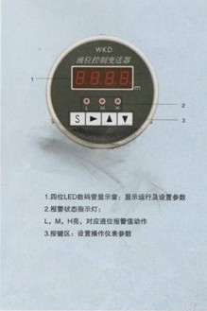
图二 WKD液位变送器操作面板说明
- 接线端子
电源：交直流通用型AC86～265V、DC110～340V或DC24V可选。若为直流24V,则1端接正极，2端接负极。OUT:为模拟量4-20mA输出 JH:上上限报警，液位高于此值，接点闭合。 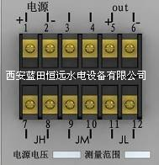 JM:为上限报警，液位高于此值，接点闭合。
图三 WKD液位变送器控制器接线端子说明 JL:为下限报警，液位高于此值，接点闭合。
■ 外形尺寸
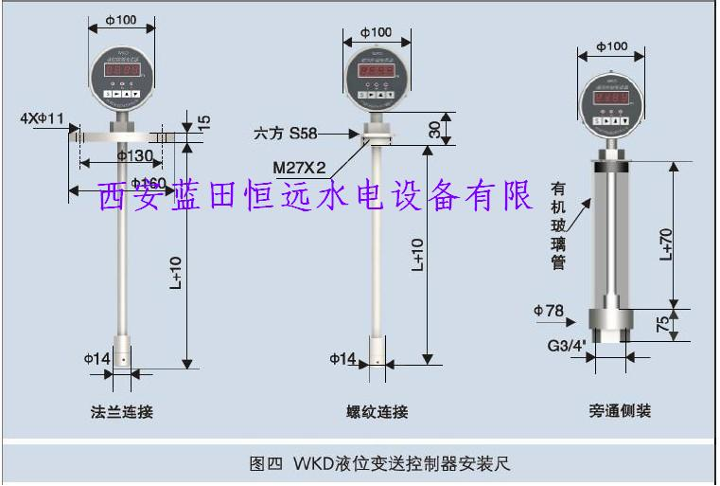图四 WKD液位变送控制器安装尺寸

六 操作说明
■ 安装零点高度设置（参数H2的设置）：
WKD液位变送控制器在安装时，有时会出现其测量零点距液位底部有一定距离，为准确显示实际液位，可将此距离高度置入控制器。按“S”键，显示“0 0 0 0”再按“→”和“↑↓”将显示修改为“0 0 0 2”再按“S”显示“H 2”按“S”显示“0 0 0 0”再按“→”和“↑↓”将显示修改为所需的长度。按“S”键即退出。
- 报警值设置（例：报警点1接点动作值为0.5m）:
按“S”键进入密码设置，显示：“0 0 0 0” 按“→”和“↑↓”修改密码为：“0 0 0 3”按“S”显示：“H C”按“S”显示“**.**”（原回差值）按“→”和“↑↓”修改参数为：“00.03”按“S”显示：“b j l”按“S”显示“**.**”（原报警值）按“→”和“↑↓”修改参数为：“00.50”。
按“S”显示：“b j 2”进入报警接点2的设置，设置步骤同上。（其它报警接点设置方法均与上述步骤相同）。
- 报警方式设置：（液位高于设定值报警，定义为高报；液位低于设定值报警定义为低报）
按“S”键进入密码设置，显示：“0 0 0 0” 按“→”和“↑↓”修改密码为：“0 0 0 4” 按“S”显示“H L”按“S”显示“1**H”(第一路为高报) 按“↑”或“↓”修改参数为：“1**L”（第一路为低报） 按“S”确认同时进入第二路报警方式设置，用此方法可将每路报警方式改为高报或低报（设置方法同上，直到三个点完成）.
- 被测介质选择设置（参数H3的设置）:
WKD液位变送控制器可用于测量水位（比重：1）或油位（比重0.86），出厂时默认被测介质为水。
假设被测介质为水，请按如下步骤操作：
按“S”键，显示：“0 0 0 0” 再按“→”和“↑”将显示为：“0 0 0 5”再按“S”显示“H 3” 按“S”显示“0 0 0 2”改为“0 0 0 0”按“S” 退出即可测量。
（“0 0 0 0”为测水，“0 0 0 2”为测油时的标定值.）

七 选型说明

